
Министерство юстиции
Луганской Народной Республики

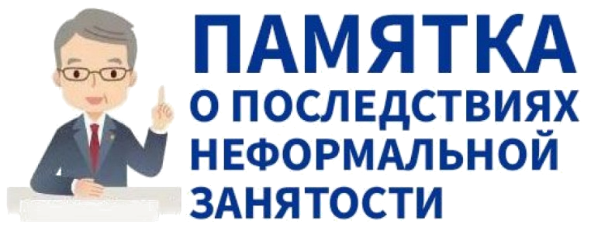

Нелегальная занятость (теневая, неформальная занятость) – официально незарегистрированная трудовая деятельность (трудовая деятельность без трудового договора)

г. Луганск
2025 г.
Многие думают, что работать неофициально «выгодно»  ЭТО НЕ ТАК! | 
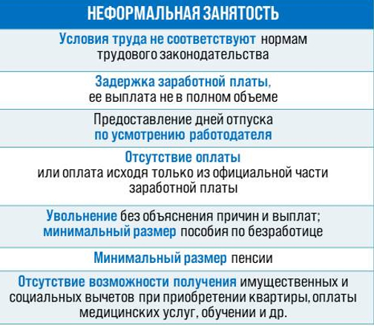

 | Не соглашайтесь работать неофициально!  Требуйте официального трудоустройства и «БЕЛУЮ» зарплату!

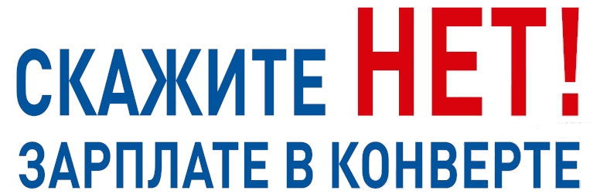

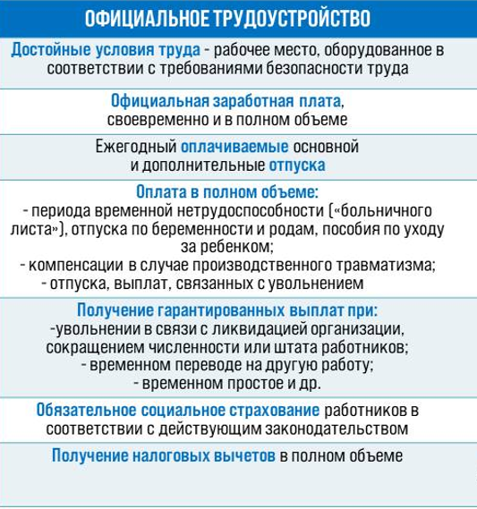
Официальное трудоустройство и заработная плата – Ваша уверенность в завтрашнем дне!

Памятка утверждена приказом Министерства юстиции
Луганской Народной Республики от 14.05.2025 № 142-ОД



Министерство юстиции
Луганской Народной Республики
ул. Лермонтова, д. 1г, г. Луганск,
Луганская Народная Республика
info@minjust.lpr-reg.ru
тел. (022) 50-20-33, 8 (8572) 50-20-33.

